Rectangle inscrit
Inscrire un petit rectangle dans un grand. Cinq variantes d'un problème non résoluble à la règle et au compas, solutions approchées avec GéoPlan.
1. Forum cadxp
2. La boite à lettres
3. Olympiades académiques 2004 - Mise en boite

Site Descartes et les Mathématiques : http://debart.pagesperso-orange.fr/

Document Word : http://www.debart.fr/doc_dp/rectangle_inscrit.doc
Document PDF : http://www.debart.fr/pdf_dp/rectangle_inscrit.pdf
Page HTML : http://debart.pagesperso-orange.fr/1s/cadxp.html

Document nº 82, créé le 6/9/2004, modifié le 21/2/2007

1. Forum cadxp
Posté par Patrick le 27/7/2004 à 23:22

Un problème de géométrie intéressant soulevé par un utilisateur CAO (Tom), sur le forum Planetar :
1\ la largeur du petit rectangle, par exemple 10 unités.
2\ je veux que chaque sommet du petit rectangle soit situé sur un côté différent du grand rectangle, et ce quelque soit le grand rectangle initial.
La solution peut être manuelle, mathématique ou algorithmique de façon à être implémentée en Lisp ou VBA par exemple.
Aucune solution n'a été trouvée pour l'instant...
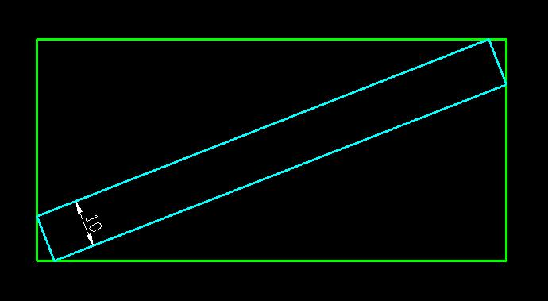

Une solution
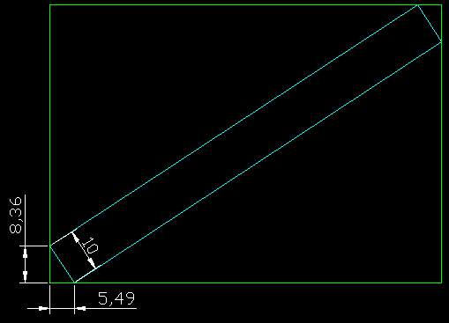
L = 75 longueur du grand rectangle vert et H = 54 largeur ; l = 83,14 longueur du petit rectangle bleu.

Un peu de maths....
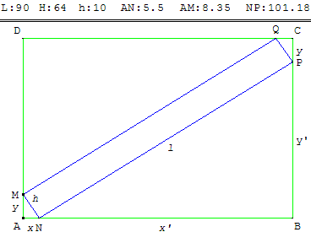  Un exemple de solution avec GéoPlan | 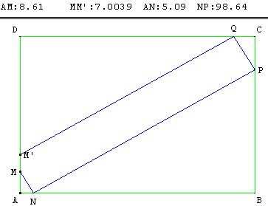  Ligne brisée permettant la recherche
Variables :
L = AB, longueur du grand rectangle ABCD vert,
H = AD, hauteur (largeur) de ce même rectangle.
l = NP, longueur du petit rectangle MNPQ bleu,
h = MN =10, hauteur de ce même rectangle.
x = AN, petit côté du petit triangle rectangle AMN du coin,
y = AM, grand côté de ce triangle ;
x' = NB, grand côté du grand triangle BNP,
y' = BP, petit côté de ce triangle.

Mise en équation
x + x' = L
y + y' = H
x² + y² = h² d'après le théorème de Pythagore dans le triangle AMN.
$\frac{x}{y'}$ = $\frac{y}{x'}$ $\left(\frac{h}{l}\right)$ est égal au rapport de similitude des triangles rectangles AMN et BNP.
Pour résoudre ce système de quatre équations à quatre inconnues, substituer les deux premières équations à la dernière :
x (L - x) = y (H - y) d'où Lx - x² = Hy - y² et Lx - x² - Hy + y² = 0.
La relation de Pythagore permet de calculer y² = h² - x² donc -2 x² + Lx + h² = Hy.
Il suffit d'élever au carré et de substituer à nouveau y² : (-2 x² + Lx + h²)² = H²(h² - x²).
On obtient une équation du quatrième degré qui a deux solutions réelles de signes contraires, seule la solution positive convient.

Il n'est pas possible d'obtenir une solution exacte, mais une calculatrice comme la TI-92 ou le logiciel Derive permet de trouver une solution approchée.
Par exemple pour L = 75 et H = 54 la TI-92 trouve en quelques minutes la solution du premier exemple x = 5,49.

GéoPlan
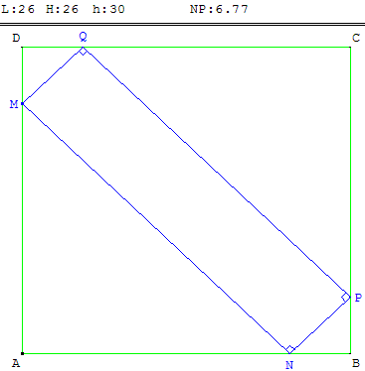
Avec GéoPlan créer à partir d'un point M de [AD] une ligne brisée MNPM' telle que MN = h et continuer à angles droits. En général M et M' sont distincts. Déplacer le point M pour le faire coïncider avec le point M' pour fermer le rectangle et trouver manuellement une solution approchée.

2. la boite à lettres
Une boite à lettres normalisée doit, suivant les spécifications de la poste française, respecter les dimensions :
H= 26 cm × L = 26 cm × P = 34 cm.
Déterminer la largeur d'un paquet dont la face rectangulaire de longueur 30 cm a été insérée suivant la figure ci-contre.

3. Mise en boite - Olympiade 1S Amiens 2004

Un objet a la forme d'un parallélépipède rectangle de base carrée de côté a = 68 cm et de hauteur inconnue. Il est vendu conditionné dans une boîte cubique de côté a = 68 cm dont il épouse la forme.
Alors qu'on l'insère dans la boîte, l'objet reste coincé en position inclinée, la boîte ferme quand même, l'arête supérieure affleurant juste le couvercle.
Quelle est la hauteur de l'objet ?

1ère solution :
Tout d'abord, ce problème est en fait un problème plan, puisqu'il suffit de regarder ce qui se passe sur l'une des deux faces où l'on voit l'objet en position inclinée.
Ensuite, la question nous invite à supposer que la hauteur de l'objet est unique (sinon on aurait plutôt demandé "Quelle peut être la hauteur de l'objet ?").
On peut donc se placer dans le cas – a priori – particulier où l'objet est centré sur la diagonale de la face, ce qui donne la figure suivante :
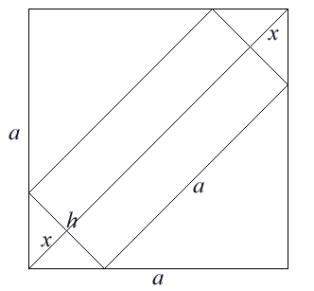

La diagonale du carré vaut , donc .
Ensuite on constate que, d'après la symétrie de la figure, le triangle dans le coin inférieur gauche est un demi-carré, par conséquent
h = 2x.
La hauteur de l'objet vaut donc .

J'ai précisé que ce cas est "a priori" particulier, car je vais montrer, à l'aide d'une seconde solution, qu'il n'y a qu'une seule façon de bloquer l'objet dans la boîte, et qu'il se trouve alors centré sur la diagonale.

2ème solution :
Je reprends la figure, mais sans supposer cette fois-ci qu'il y a une symétrie par rapport à la diagonale.
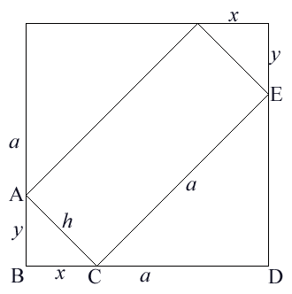
Je code alors de la façon suivante :

Les deux petits triangles (en bas à gauche et en haut à droite) sont égaux, car leurs côtés sont deux à deux parallèles et que le plus grand côté vaut h dans les deux cas.
D'autre part, les angles BCA et BÂC sont complémentaires, ainsi que les angles BCA et DEC. Donc BÂC= DCE. Par suite BCA=DÊC.
Les triangles rectangles ABC et CDE sont donc semblables, ce qui se traduit par l'égalité .

On obtient donc :
Supposons que a – (x + y) = 0, i.e. y = a- x. D'après le théorème de Pythagore appliqué à CDE, on a :
.
Or, puisque l'objet est coincé en biais, on a forcément y ≠ 0 et y ≠ a.
Par conséquent, a – (x + y) ≠ 0, et on a alors x - y = 0.
On obtient x = y, ce qui signifie que ABC est un demi-carré, et par suite que la figure admet la diagonale pour axe de symétrie. On peut donc ensuite finir en reprenant la 1ère solution.
Mais sans utiliser cette 1ère solution, on peut tout de même conclure en terminant les calculs : .
Puis on retrouve .

